Отчёт по заданию 1
Проектирование базы данных (сервис заказа такси)
Варушкин Тимофей Александрович
241-3210

1. Анализ предметной области
Для анализа предметной области были рассмотрены два популярных веб-сервиса, предоставляющих услуги заказа такси.
2.1 Анализ сайта №1
1) Название сайта: Яндекс Go (Такси).
- URL-адрес сайта: https://go.yandex.ru/.
3) Описание структуры сайта с точки проектирования базы данных
При анализе сайта можно выделить следующие основные объекты, данные о которых, вероятнее всего, хранятся в базе данных:
Пользователь
Хранит персональные данные клиента сервиса: имя, номер телефона, электронную почту, дату регистрации, а также роль пользователя в системе.
Водитель
Связан с пользователем и содержит дополнительную информацию: рейтинг, статус занятости, данные автомобиля.
Автомобиль
Содержит информацию о транспортном средстве водителя: марка, модель, номер автомобиля, цвет, изображение автомобиля.
Заказ (поездка)
Основной объект системы, включающий адрес отправления и назначения, время создания заказа, статус заказа, стоимость поездки, а также ссылки на клиента и водителя.
Тариф
Используется для расчёта стоимости поездки и содержит название тарифа и цену.
Оплата
Хранит информацию о способе и статусе оплаты поездки.
Отзыв
Содержит оценку и комментарий клиента по завершённой поездке.
Типы страниц сайта:
- главная страница,
- страница оформления заказа,
- страница активной поездки,
- профиль пользователя,
- профиль водителя,
- история поездок,
- административная панель.
4) Функционал сайта
Для пользователей:
- регистрация и авторизация,
- оформление заказа такси,
- просмотр истории поездок,
- оплата поездок,
- оценка поездки и оставление отзыва.
Для администраторов:
- управление пользователями,
- управление водителями,
- управление тарифами,
- просмотр и контроль заказов.
2.2 Анализ сайта №2
1) Название сайта: Uber.
- URL-адрес сайта: https://www.uber.com/.
3) Описание структуры сайта с точки проектирования базы данных
Сайт Uber имеет схожую структуру и использует аналогичные объекты базы данных:
- пользователи (клиенты и водители),
- заказы (поездки),
- автомобили,
- тарифы,
- способы оплаты,
- отзывы и рейтинги,
- изображения профилей и автомобилей.
Все перечисленные объекты предполагают хранение динамических данных, которые изменяются в процессе использования сервиса.
Типы страниц сайта:
- главная страница,
- страница заказа поездки,
- профиль пользователя,
- профиль водителя,
- история поездок,
- административная панель.
4) Функционал сайта
Для пользователей:
- заказ поездки,
- просмотр информации о водителе,
- оплата поездки,
- история заказов.
Для администраторов:
- контроль пользователей и водителей,
- управление тарифами,
- аналитика поездок.

2. Описание функционала разрабатываемого сайта
В рамках курсовой работы разрабатывается веб-сервис заказа такси со следующим функционалом.
Роли пользователей:
Клиент:
- регистрация и авторизация,
- оформление заказа такси,
- добавление адресов в избранное,
- просмотр истории заказов,
- оплата поездок,
- оставление отзывов.
Водитель:
- просмотр назначенных заказов,
- изменение статуса поездки,
- загрузка изображения автомобиля,
- просмотр информации о выполненных заказах.
Администратор:
- управление пользователями,
- управление водителями,
- управление тарифами,
- просмотр и анализ заказов.

3. Проектирование базы данных
Проектирование базы данных выполнено на основе анализа предметной области и предполагаемого функционала сайта.
4.1 Инфологическая модель базы данных
Инфологическая модель отражает основные сущности системы и связи между ними без указания типов данных.
Основные сущности: пользователь, водитель, автомобиль, заказ, тариф, оплата, отзыв, изображение, статус заказа, дополнительные услуги.
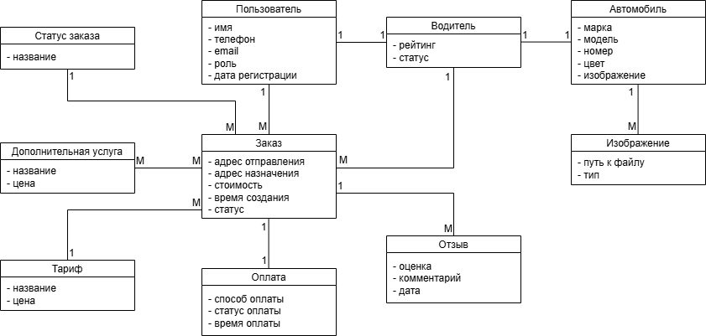
Рисунок 1 - «Инфологическая модель базы данных»

4.2 Даталогическая модель базы данных
Даталогическая модель описывает структуру таблиц базы данных, их атрибуты и связи.
Основные таблицы базы данных: users, drivers, cars, orders, tariffs (таблица-справочник), order_statuses (таблица-справочник), payments, reviews, images, order_services (таблица для связи многие-ко-многим).
Связь многие-ко-многим реализована между таблицами заказов и дополнительных услуг через промежуточную таблицу order_services.
Во всех основных таблицах предусмотрены поля для хранения времени создания и изменения записей, что позволяет анализировать действия пользователей и использовать данные для сортировки и уведомлений.
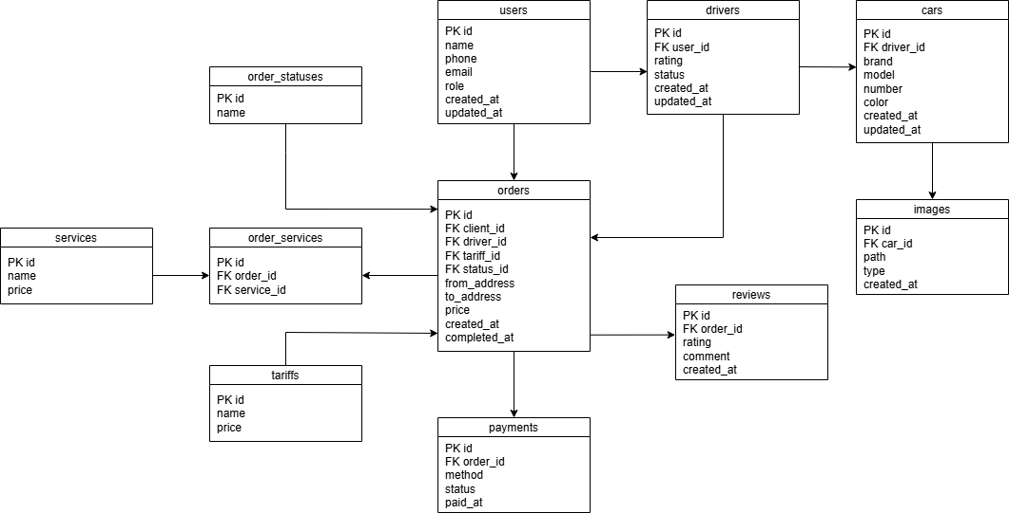
Рисунок 2 - «Даталогическая модель базы данных»

